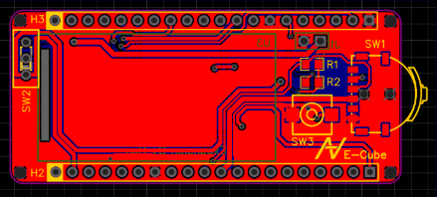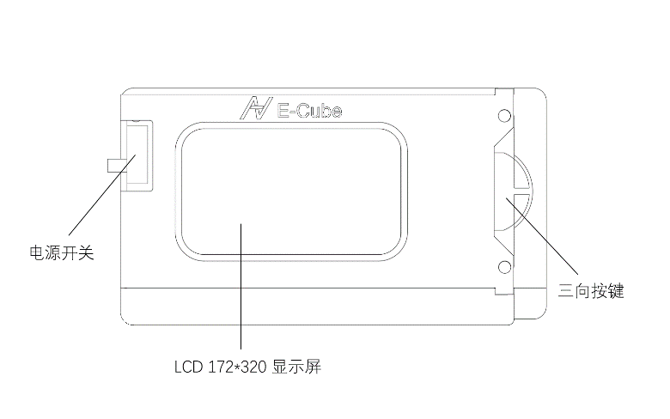功能说明：

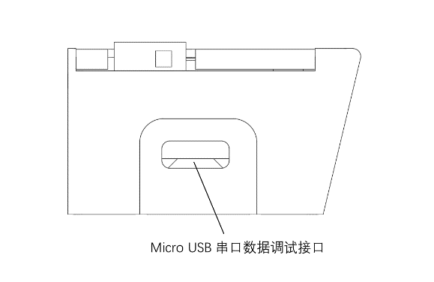物联网 顾名思义，万物互联，通过连接互联网，物联网时钟

（ E-Cube ） 可获取当前的 疫情数据、时间等外界信息，将这些信息 “摆在桌面上” !

额外说明：

该项目使用ESP32-S MCU 作为主控制器，基于 Platform IO 框架下的 Arduino 架构，使用C++ 和 C 语言进行编写，GUI库用到了 LVGL轻量级和通用图形库，成本在 80 元左右。

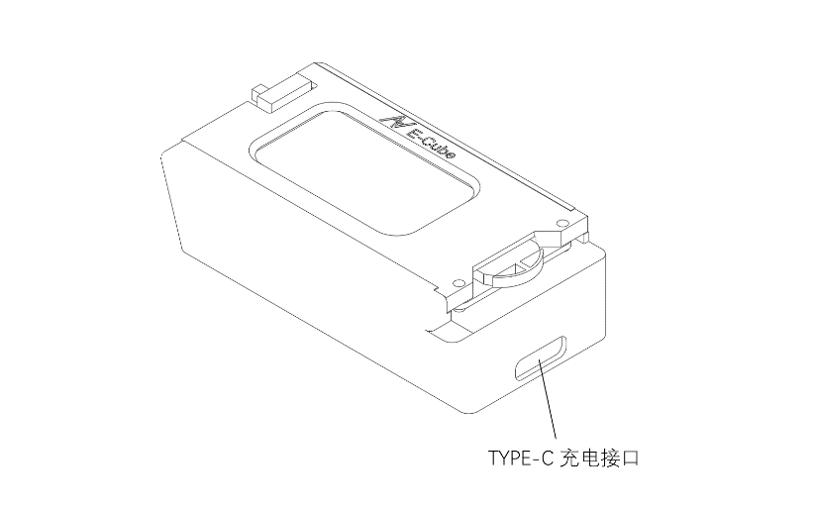

固件程序、控制器第一层PCB板、外壳均为自己设计，我的项目是开源的，如有需要可以去我的Github仓库自行查看项目中的源代码和PCB文件及外壳的3D建模，或加我微信 w18331258086

由于ESP32-S 内存限制，目前无法支持中文显示…

操作说明:

操作方法:

1. 选择状态：

控件在被 聚焦 时会出现 蓝色边框 ，此时为操作方式中的 选择模式 ，此时可以通过 上下拨动 三向按键 来切换聚焦控件

1. 编辑模式

有一些复杂控件 如：键盘、滚轮等在被聚焦时可通过 按下 三向按键 来进入该控件的编辑状态，此时该控件的蓝色边框变为 灰色边框 ，操作 三向按键 可编辑控件内的信息，长按退出编辑状态，进入 选择状态



开机:

向下拨动电源开关，稍后显示屏进入启动界面，

等待系统启动

连接 WiFi :

1. 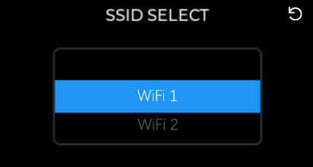SSID 选择

系统启动后将自动搜索附近的 WiFi 信号，由于性能限制，在搜索WiFi 时显示屏会处于黑屏状态，

搜索完成后会进入 WiFi 选择界面，此时操作状态为选择状态 ，按下 三向按键 进入 编辑模式 后选择要连接的 WiFi 并再次按下 三向按键 进入 密码输入界面，也可通过长按退出 编辑模式 选择 刷新按钮 进行刷新。

如果出现 WiFi 无法显示的问题，重启即可解决

1. 密码输入：

进入密码输入界面后 按下 三向按键 进入对键盘的 编辑模式 此时可以通过 三向按键 操作键盘输入密码，输入完成后点击键盘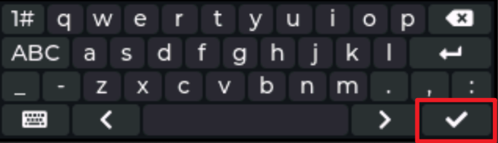 右下角 的 √ 确定。

确定后系统将开始尝试连接 WiFi

由于性能受限，期间将不能进行任何操作，如果在 15秒 内未能成功连接 WiFi ，系统将跳转至 SSID 选择 界面重新连接。

1. 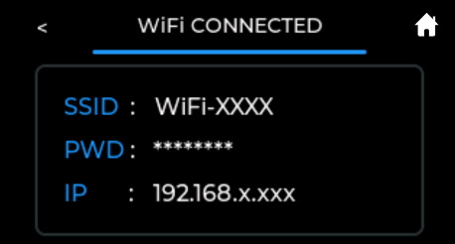连接成功

如果 WiFi 连接成功，将进入以下界面：

该页面将展示 WiFi 的基本连接信息

1. 进入主界面

选择右上角的 Home 标志进入主页

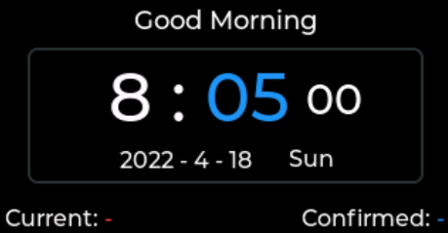进入主页后请耐心等待 系统 与 NTP 服务器进行互联网时间校准，以及 实时疫情数据 的请求和回传，直到疫情数据出现。

界面左下角 数据 “ Current ” 为当前该区域的 现存确诊病例

界面右下角 数据 “ Confirmed ” 为当前该区域的 累计确诊病例

（ 疫情数据为60秒更新一次，更新时存在轻微卡顿为正常现象 ）

1. 疫情数据详情

在主界面 向下拨动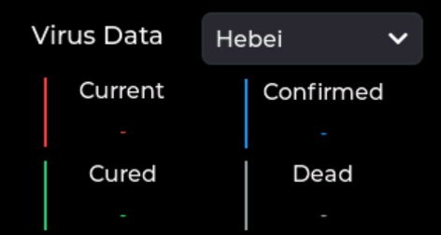 三向按键 切换至疫情数据详情界面，默认选择关注的区域为 河北省 即 Hebei ，还可选择 中国 China，国外 Abroad

数据 “ Cured ” 为当前区域的累计治愈人数，

数据 “ Dead ” 为当前区域的累计死亡人数。

按下 三向按键 可选择关注区域

注意事项

1. 如果显示屏出现轻微闪烁，为电压不稳，请用右侧的 TYPE-C 接口充电，直到指示灯为蓝色
2. 调试程序请使用左侧的 Micro-USB 接口连接电脑，串口波特率为 115200
3. 如果出现不开机的情况，请检查电池电量以及电源线是否损坏
4. 不防水！！！